nemzeti fejlesztési minisztérium

osztv

## 2015/2016

## döntő

**Gyakorlati vizsgatevékenység**

**Értékelési útmutató**

Szakképesítés azonosító száma, megnevezése:

**54 213 05 Szoftverfejlesztő**

**Vizsgafeladat megnevezése:**

**Komplex alkalmazás (szoftver) készítése.**

A feladat pontszáma a versenyrészben: 1**00 pont**

A gyakorlati vizsgatevékenység időtartama: **480 perc**

A gyakorlati vizsgatevékenység időpontja: **2016.04.18-19.**

**Jóváhagyta:**

**versenybizottság elnöke**

1. **Feladat: versenyzőkód:……………………… ∑ 20 pont**

Latin négyzet-nek nevezik az olyan NxN-es négyzetet, aminek minden sorában és oszlopában az 1-N számok egy-egy permutációja áll. A kiegészítő szabályt egy nyugdíjas amerikai építész, Howard Garns találta ki, 1979-ben. Egy New York-i rejtvény újságban közölt néhány rejtvényt "Number Place" néven. 1984-ben a "Nikoli" nevű japán rejtvény társaság átvette a rejtvényt, és a "sudoku" elnevezést adta neki. Japánban azóta töretlen a népszerűsége. Készíts programot, amely BE.TXT állományból beolvassa az alábbi elrendezésű SODOKU kezdő pozíciót, majd kirajzolja a képernyőre. Az állományban soronként szerepelnek a számok egymástól vesszővel elválasztva.

Pl: 1 sor: 0,0,3,0,0,1,2,0,5

2 sor: 1,0,0,0,0,4,0,0,0

3 sor: 7,0,0,0,2,0,1,0,4

9. sor:8,0,9,3,0,0,5,0,0

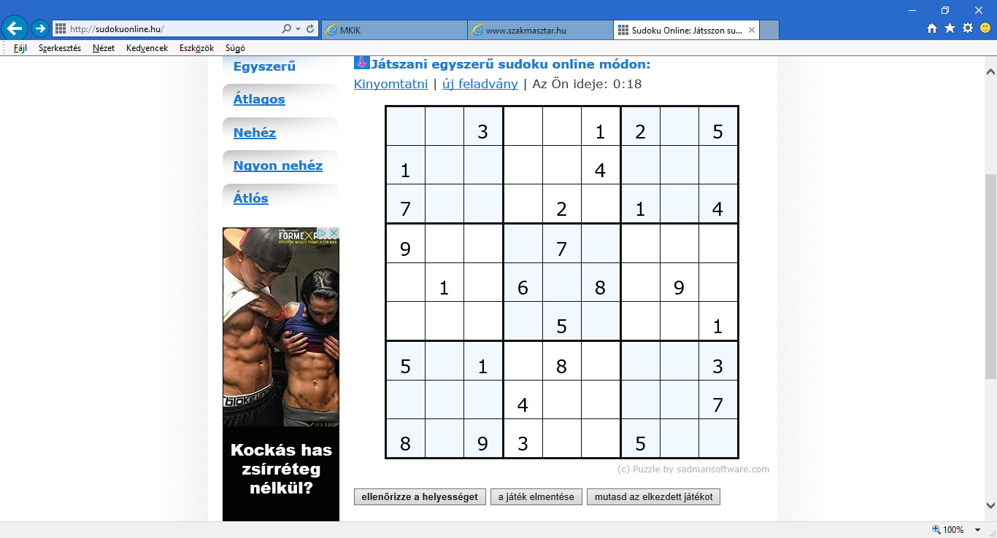

Készíts algoritmust, amelyben felhasználó döntése alapján a program magától megkeres egy lehetséges megoldást, vagy a felhasználó töltheti ki a SODOKU hiányzó részeit, ebben az esetben a program ellenőrzi a megoldás helyességét és szükség esetén segítséget ad a kitöltéshez a felhasználónak! Az eredményt folyamatosan megjeleníti a képernyőn.

Pl: Egy lehetséges megoldása az előző feladványnak:

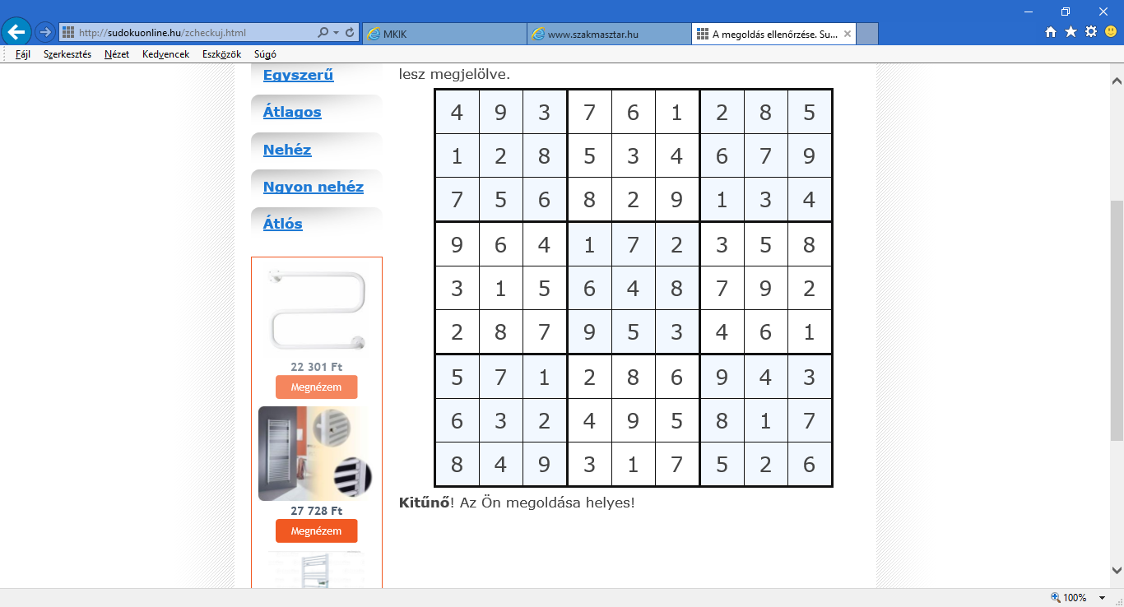

|  |  |  |
| --- | --- | --- |
| **Feladat** | **adható max. pont** | **Szerzett pont** |
| beolvassa a fájlból a kezdeti állapotot | **2** |  |
| Kirajzolja a kezdő állapotot a képernyőre | **3** |  |
| Felhasználói döntés helyes kezelése | **1** |  |
| Egy lehetséges megoldás megkeresése | **5** |  |
| Felhasználói kitöltés esetén ellenőrzi a megoldást | **2** |  |
| Segítség nyújtás a felhasználónak | **5** |  |
| Csak a szükséges változókat használja a program. | **1** |  |
| Áttekinthető programkód | **1** |  |

1. **Tétel: versenyzőkód:……………………… ∑ 30 pont**

A BE.TXT állományban egy NxM –es mátrix értékeit tároljuk (ahol 0<N<10 és 0<M<10). A mátrix értékei egy terület domborzati térképét rögzítik. A mátrix elemei pozitív egész számok, amelyek a megfelelő koordinátával megadott pontok magasságát jelölik. A terület egy pontjára egy labdát helyezünk. Írjon programot, amely eldönti, hogy a lehelyezett labda kigurulhat-e (4 lehetséges irányt feltételezve)! Az eredményt (Igen vagy Nem) és a lehetséges útvonalakkal közül a legrövidebbet (koordinátákkal) kiírja a KI.TXT állományba és a képernyőre kirajzolja az útvonalat. A labda kiinduló pozícióját (X, Y) a BE.TXT állomány utolsó sorában tároljuk.

Pl.:BE. TXT (N=5; M=5)

10 15 16 15 14

11 12 13 14 16

12 13 14 15 17

13 14 14 12 15

15 16 17 12 15

3 3

Megoldások:

1. útvonal: (3,3); (3,2); (3,1)
2. útvonal: (3,3); (3,2(; (2,2); (2,1)
3. útvonal: (3,3); (2,3); (2,2); (2,1)

KI.TXT állomány tartalma:

Igen

3 3

3 2

3 1

|  |  |  |
| --- | --- | --- |
| **Feladat** | **adható max. pont** | **Szerzett pont** |
| beolvassa fájlból a kezdeti állapotot | **2** |  |
| Helyesen határozza meg kijut-e területről | **5** |  |
| A program megkeresi az összes lehetséges megoldást | **10** |  |
| A program kiválasztja a legrövidebb utat | **5** |  |
| Kirajzolja a helyes legrövidebb útvonalat a képernyőre | **3** |  |
| Kiírja fájlba a helyes eredményt | **2** |  |
| Csak a szükséges változókat használja a program. | **2** |  |
| Áttekinthető programkód | **1** |  |

1. **Tétel: versenyzőkód:……………………… ∑ 50 pont**

Az Ön által használt fejlesztői környezetben az SFML (Simple and Fast Multimedia Library) felhasználásával készítsen játék programot a mellékelten mintának megfelelően. Az SFML dokumentációját használhatja a feladat megoldása során. A program jellemzői:

* álló statikus háttér
* Hangeffektek
* Egérvezérelt üzemmód
* legalább egy leküzdendő elem
* Űrhajó egérvezérelt irányítása

|  |  |  |
| --- | --- | --- |
| **Feladat** | **adható max. pont** | **Szerzett pont** |
| Háttér | **2** |  |
| Hang effektek alkalmazása | **5** |  |
| Egérvezérelt űrhajó | **10** |  |
| legalább egy fajta leküzdendő elem alkalmazása | **10** |  |
| Találatok számolása, kijelzése | **10** |  |
| Fény effektek alkalmazása | **5** |  |
| Csak a szükséges változókat használja a program. | **5** |  |
| Áttekinthető programkód | **3** |  |